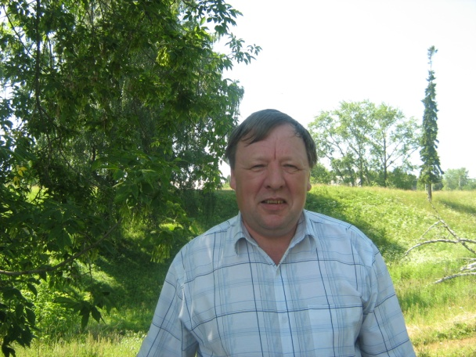
Плешков Николай Иванович работает в с. Ножовка Частинского района с 1984г. после окончания интернатуры по специальности терапия, приехав в район по распределению.
Общий медицинский стаж - более 30 лет (с 1975 - 1983г.г. фельдшер скорой помощи), врачебный стаж 23 года. За период работы в Ножовской больнице был терапевтом и главным врачом около 15 лет, в настоящее
время - врач общей практики с 1998 года. Показал себя квалифицированным специалистом и организатором. Имеет вторую врачебную категорию по специальности организация здравоохранения.
Николай Иванович в широком понимании - сельский семейный врач. Он
знает своих пациентов от мала до велика, лечит уже несколько поколений. К работе относится добросовестно, внимателен к больным и сотрудникам, отличается большим трудолюбием. В любое время готов прийти на помощь.
Именно за отзывчивость и понимание, высокий профессионализм и умение
быстро принять правильное решение, за самые лучшие человеческие качества
его уважают и любят не только жители Ножовского поселения, но и Частинского района.
За период работы в Ножовской больнице неоднократно поощрялся благодарностями, грамотами по ЦРБ, главы администрации района, Пермского облздравотдела, пациенты благодарили его и через СМИ.
По итогам работы за 2006 год награжден Благодарностью ММУ ≪Частинская ЦРБ≫ (Приказ № 39 от 22.02.2007г.).
Доктор Плешков Н.И. ведёт общественную работу. Жители села Ножовки два раза избирали его депутатом Земского Собрания Частинского района. С 2008 года избирается депутатом Ножовского сельского поселения на третий созыв.Он пользуется большим авторитетом среди пациентов и коллег. К нему идут не только с болезнями, но и с житейскими вопросами. Звание ≪Почетный житель Ножовского сельского поселения≫ присвоено в 2007 году.
В 2010 году (июнь) Плешков Н.И. стал абсолютным победителем в районном
конкурсе ≪Народное признание≫ в номинации ≪Лучший врач≫, набрав наибольшее количество голосов. Конкурс организован был с начала 2010 года
Пермским фондом ≪Содействие≫ путем анкетирования населения Частинского района.

